LABORATORIO #1 · SOLUCIONES DE NEGOCIO: POO + n8n
Central de facturación con días hábiles
Estudiante: [nombre completo] · Curso: Programación Orientada a Objetos · Fecha: [fecha de entrega]

1. El problema y por qué se beneficia de esta solución
Una empresa que vende a crédito necesita saber, cada día, qué facturas ya vencieron. Parece fácil, pero el plazo se cuenta en días hábiles: hay que saltar fines de semana y feriados de Costa Rica, y algunos feriados caen entre semana (por ejemplo, el 15 de setiembre). Si alguien lo calcula a mano con un calendario, es lento y propenso a errores; un solo día mal contado puede hacer que se le cobre intereses o se le corte el crédito a un cliente que todavía estaba al día.
Mi solución automatiza ese proceso de principio a fin: todas las mañanas un workflow de n8n lee las facturas no pagadas desde JSON Server, consulta los feriados oficiales del año (Nager.Date) y el tipo de cambio del dólar, calcula la fecha real de vencimiento de cada factura con clases de JavaScript, actualiza los registros y avisa por correo cuando aparece una situación crítica. Además guarda un historial para saber si la morosidad está mejorando o empeorando con el tiempo.

2. Diseño del workflow
El recorrido de los datos tiene tres etapas. Primero se reúnen las fuentes externas: feriados y tipo de cambio se piden en paralelo y se combinan con un nodo Merge. Después se leen los datos propios en JSON Server (facturas e historial). Por último, el nodo Code "Evaluar facturas (POO)" toma la decisión y el workflow la ejecuta: un PATCH por factura, un POST al historial y, si hace falta, un correo. Hay tres bifurcaciones reales (IF): si no hay feriados, si JSON Server no respondió y si la situación es crítica.
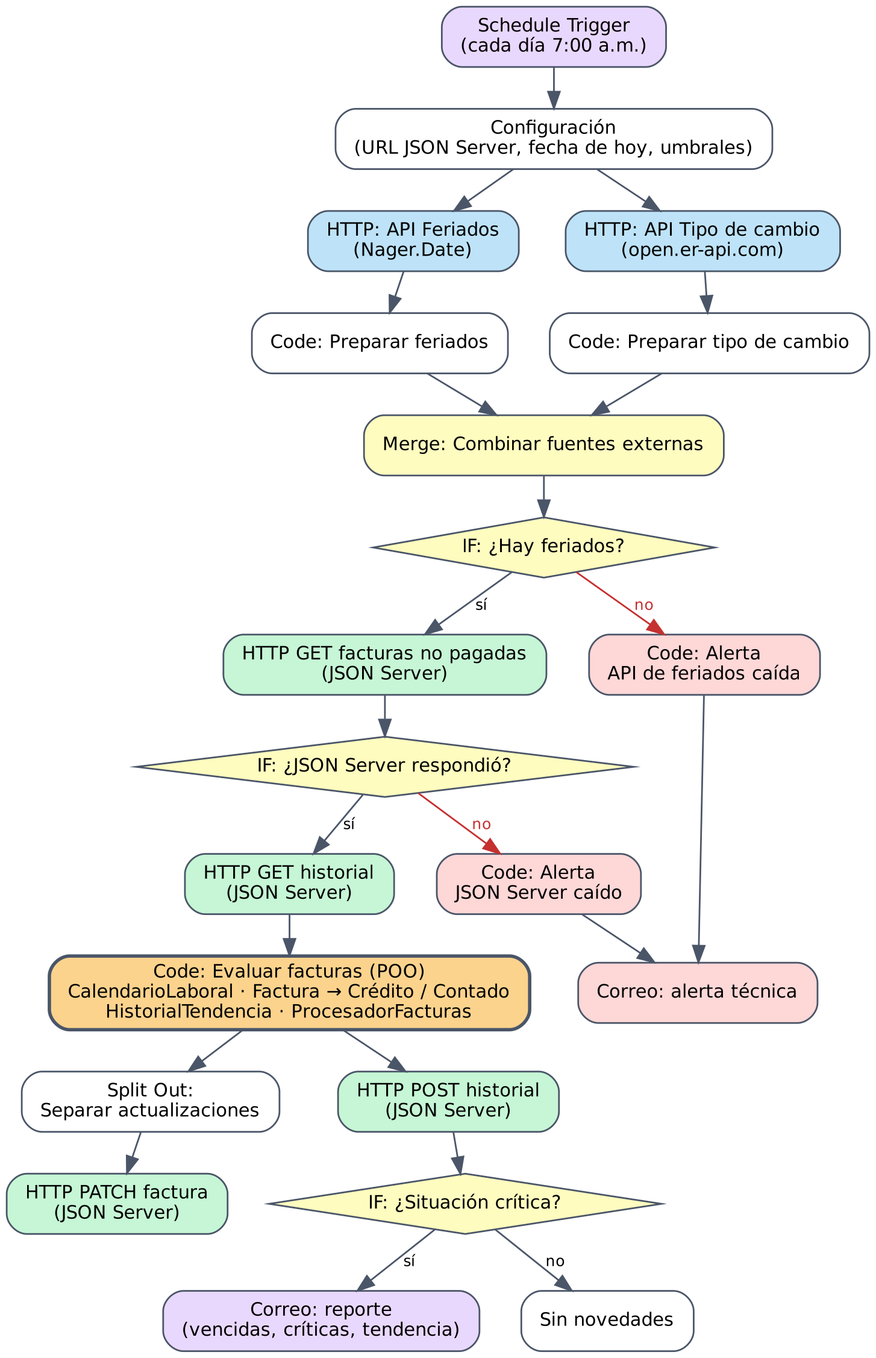
Figura 1. Recorrido de los datos. En rojo, los caminos de error.
Manejo de errores. Contemplé tres situaciones inesperadas: (1) la API de feriados no responde: el workflow se detiene a propósito y envía una alerta técnica, porque calcular sin feriados podría marcar como vencida una factura que no lo está; (2) JSON Server está apagado: se detecta con el IF "¿JSON Server respondió?" y se avisa por correo; (3) una factura trae datos incompletos (sin fecha, monto negativo o un tipo que no existe): no detiene el proceso, sino que esa factura pasa a estado "revision" con el motivo. También, si falla la API de tipo de cambio, se usa el último valor guardado en el historial. Para lograrlo, los nodos HTTP están configurados para continuar ante un error y devolver la respuesta completa, así el siguiente nodo puede revisar el código de estado en lugar de que el workflow se caiga.

3. Reglas de negocio implementadas
Implementé diez reglas. Cada una existe en un método de una clase y tiene un efecto visible en el workflow:
Regla de negocio | Dónde vive en las clases | Cómo se ve en el workflow
1. Crédito: vence a 15 días hábiles (o el plazo propio del cliente, de 1 a 90). | FacturaCredito.calcularFechaVencimiento() y validar() | Fecha de vencimiento guardada con PATCH en cada factura.
2. Contado: vence el siguiente día hábil. | FacturaContado.calcularFechaVencimiento() | Mismo nodo Code; el resultado distinto se ve en la fecha guardada.
3. Días hábiles: sin sábados, domingos ni feriados de Costa Rica. | CalendarioLaboral.esDiaHabil() y sumarDiasHabiles() | Los feriados llegan de Nager.Date (HTTP Request).
4. Vencida: hoy pasó la fecha límite y no está pagada. Una pagada nunca se toca. | Factura.estaVencida() | Filtro estado_ne=pagada en el GET y estado "vencida" en el PATCH.
5. Por vencer: quedan 3 días hábiles o menos (alerta preventiva). | Factura.estaPorVencer() | Campo alerta = "por_vencer" y sección en el correo.
6. Datos incompletos o imposibles van a revisión manual con su motivo. | Factura.validar() y ProcesadorFacturas.crearFactura() | Estado "revision" + motivoRevision en JSON Server.
7. Montos en USD se convierten a colones; si la API falla, se usa el último tipo de cambio del historial. | Factura.montoEnColones() y HistorialTendencia.ultimoTipoCambio() | Merge combina tipo de cambio y feriados antes de decidir.
8. Crítica: vencida con monto ≥ ₡1 000 000. | Factura.esCritica() | Encabeza el correo de alerta.
9. Sin feriados no se calcula nada (regla de seguridad). | Constructor de ProcesadorFacturas lanza un error. | IF "¿Hay feriados?" → alerta técnica.
10. Tendencia: compara la morosidad de hoy con el promedio de las últimas 3 ejecuciones (margen de 2 puntos). | HistorialTendencia.calcularTendencia() | POST al historial; si empeora, se envía correo.

4. Cómo se conectan las clases con el nodo Code
Primero diseñé las clases en JavaScript puro, en la carpeta /src, y las probé por separado con main.js y con pruebas automáticas (npm test), sin necesidad de que n8n estuviera corriendo. Cada clase tiene una sola responsabilidad:
- CalendarioLaboral: sabe qué días son hábiles y cuenta días hábiles entre fechas.
- Factura (clase base): guarda los datos y aplica las reglas comunes (validar, estaVencida, estaPorVencer, montoEnColones, esCritica, evaluar). No se puede instanciar sola.
- FacturaCredito y FacturaContado (hijas): heredan de Factura y sobreescriben calcularFechaVencimiento() y describirPlazo(). Es polimorfismo real: el método evaluar() de la clase base llama a calcularFechaVencimiento() sin saber qué tipo de factura es, y cada hija responde a su manera.
- HistorialTendencia: lee las ejecuciones anteriores y decide si la morosidad mejora, empeora o se mantiene.
- ProcesadorFacturas: coordina a las demás. Recibe los datos crudos, crea la factura correcta según su tipo (fábrica) y devuelve las actualizaciones, el resumen y el correo.
El nodo Code de n8n no puede importar archivos de mi computadora, así que las clases tienen que ir dentro del nodo. Para no copiarlas a mano (y arriesgar que queden dos versiones distintas), escribí el script npm run build:n8n, que toma las clases de /src tal cual y las pega dentro del nodo "Evaluar facturas (POO)" al generar el JSON del workflow. Al final del nodo solo hay unas líneas que conectan los datos de los nodos anteriores con new ProcesadorFacturas(...).procesar(...). Por eso la lógica que muestro en main.js es exactamente la misma que corre en n8n.

5. Retos de la extensión
- Reto 1 · Herencia y polimorfismo: Factura → FacturaCredito / FacturaContado, y la misma jerarquía vive en el nodo Code.
- Reto 2 · Segunda fuente + Merge: feriados (Nager.Date) y tipo de cambio (open.er-api.com) se combinan con Merge antes de decidir.
- Reto 3 · Correo automático: reporte cuando hay vencidas nuevas, facturas en revisión o la tendencia empeora; alerta técnica cuando falla un servicio.
- Reto 4 · Historial y tendencia: colección "historial" en JSON Server y clase HistorialTendencia; la tendencia aparece en el resumen y en el correo.

6. Decisiones técnicas más relevantes
- Fechas como texto y en UTC. Manejo las fechas como "AAAA-MM-DD" y calculo en UTC. Con objetos Date locales, la zona horaria de Costa Rica (UTC-6) puede correr una fecha un día hacia atrás.
- "Hoy" configurable. La fecha de hoy está en el nodo Configuración (y main.js acepta una fecha). Así puedo simular cualquier día en la presentación y repetir el resultado.
- Respuesta completa en los HTTP Request. Pido la respuesta completa (estado + cuerpo) y no detengo el workflow ante errores; los IF y los nodos Code deciden qué hacer con cada fallo.
- Una sola fuente de verdad. Las reglas están solo en /src; el workflow se genera desde ahí. Si cambio una regla, la cambio una vez y vuelvo a generar.
- Datos reiniciables. Como el workflow modifica db.json, el comando npm run reset lo restaura desde db.seed.json antes de cada demostración.
Lo más difícil de integrar ambos temas fue que n8n trabaja con "items" y datos sueltos, mientras que la POO trabaja con objetos que tienen comportamiento. Tuve que definir un punto claro de encuentro: n8n trae y guarda los datos, y las clases toman todas las decisiones. También fue un reto lograr que el mismo código funcionara igual en Node.js y dentro del nodo Code, y diseñar los errores para que el workflow avise en lugar de detenerse sin explicación.

